直梯运行状态智能化深度诊断报告

一、 直梯整体运行健康度
系统最终健康分: 71.69 分 | 整体状态评估: H3: 100.0%
大类/部件 | 综合诊断评估 | 检测子项 | 子项状态分布
曳引机 | 100.0 分  [H1: 100.0%] | motor_fault | 100.0 分  [H1: 100.0%]
 |  | bearing_fault  └─ bearing_inner  └─ bearing_outer  └─ bearing_cage  └─ bearing_ball | 100.0 分  [H1: 100.0%]  └─ 100.0 分 [H1: 100.0%]  └─ 100.0 分 [H1: 100.0%]  └─ 100.0 分 [H1: 100.0%]  └─ 100.0 分 [H1: 100.0%]
 |  | bolt_loose | 100.0 分  [H1: 100.0%]
钢丝绳 | 100.0 分  [H1: 100.0%] | rms_baseline_ratio | 100.0 分  [H1: 100.0%]
导轨 | 43.21 分  [H4: 100.0%] | wear_percent | 43.21 分  [H4: 100.0%]
轿厢 | 100.0 分  [H1: 100.0%] | 轿厢综合运行 | 100.0 分  [H1: 100.0%]
环境与电气检测 | 熔断否决机制 | temperature | 87.5 分  [H2: 100.0%]
 |  | water | 100.0 分  [H1: 100.0%]
 |  | motor_current | 100.0 分  [H1: 100.0%]
 |  | noise_ratio | 100.0 分  [H1: 100.0%]
 |  | displacement | 100.0 分  [H1: 100.0%]

二、 报警源定位信息
本次报告聚焦于风险评估最严重的预警项。触发警报源于位置【中科院主楼】的【导轨】。
传感器编号 | 81028
采样率(Hz) | 10000.0
通道数 | 2

三、 深度诊断结论
判定结果：【导轨 - wear_percent】健康度存在风险
经系统计算，该指标当前得分为 43.21 分，健康状态概率分布为：[H4: 100.0%]，为本次巡检中退化最严重的环节。

四、 可视化分析验证
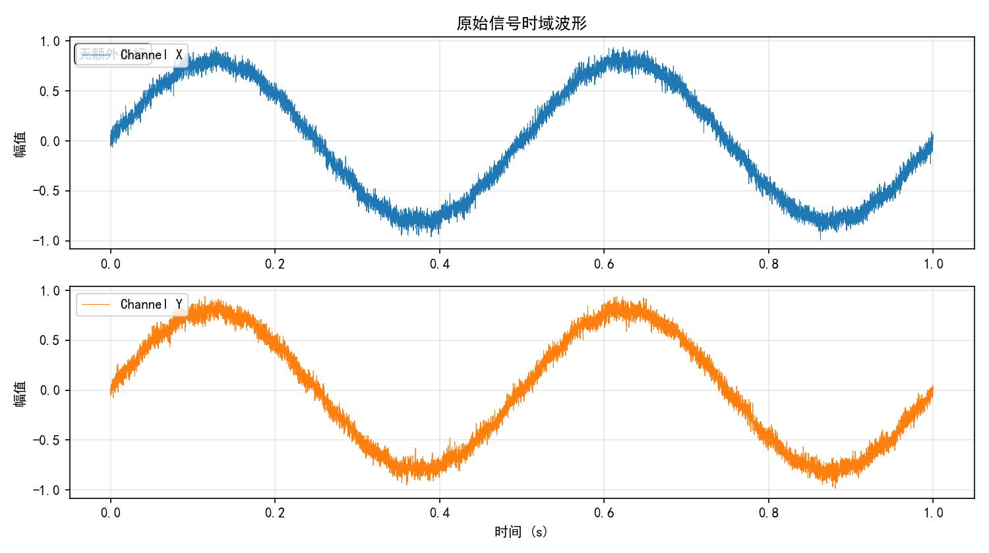
图1：原始信号时域波形
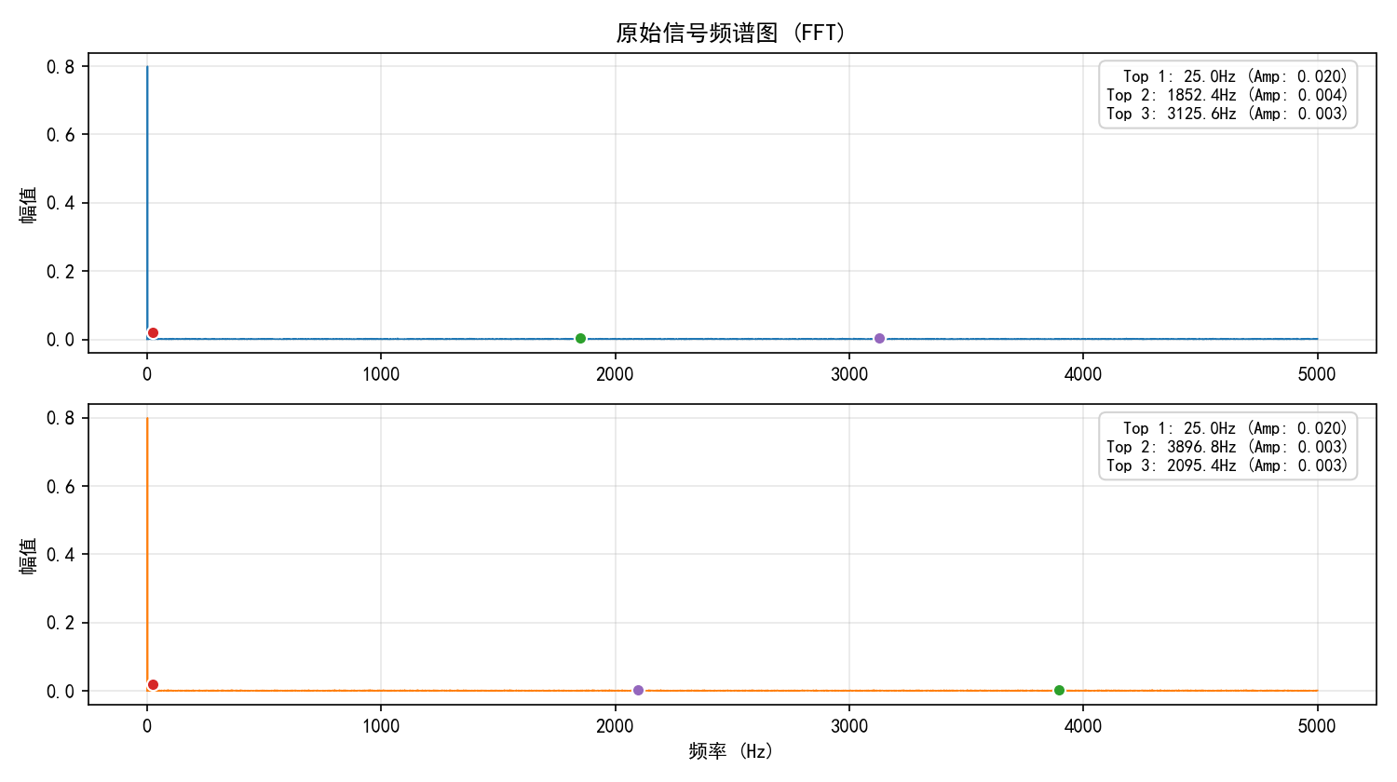
图2：原始信号频谱图 (标注特征谐波)
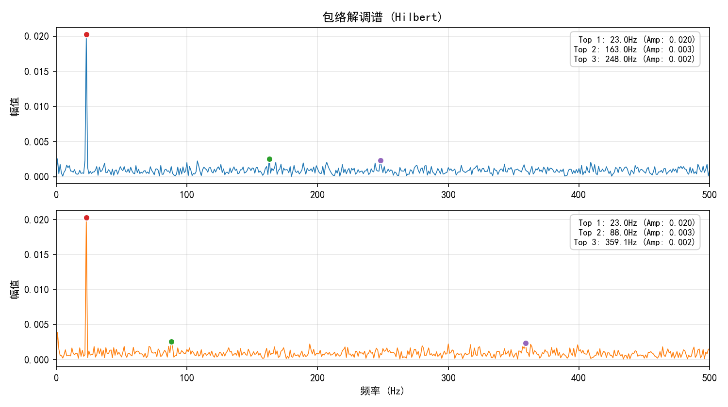
图3：包络解调谱 (识别特定频段缺陷)

五、 专家多级定性建议
【高危】设备出现未知严重异常，请立刻停梯安排人工全面排查！

六、 报告说明
本报告由直梯状态智能化深度诊断系统（基于多源传感器数据与专家知识库）自动生成。诊断结论仅反映设备在对应采样时间窗口内的健康度分布，仅供维保计划制定参考，不作为最终法定强制停机或事故责任判定的唯一依据。具体修复方案请务必结合现场维保工程师的实地复核结果予以执行。

